MARY (Turkménistan) - Dans le désert turkmène, une cité antique émerge peu à peu du sable
04/2013 à 08h41 -- Mis à jour le 15/04/2013 à 08h44
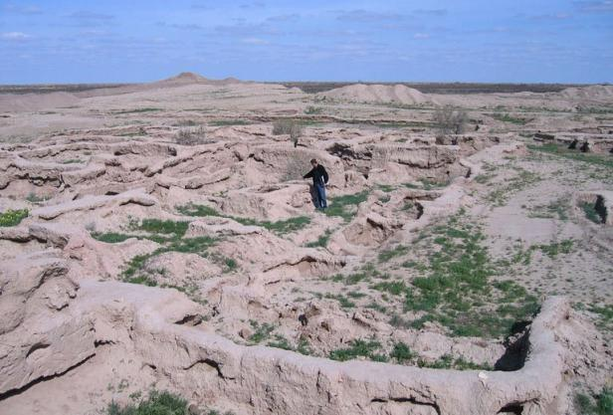
Vue de la cité antique de Gonour-Tepe, près de Mary, dans le désert turkmène de Karakoum, le 2 avril 2013 AFP
MARY (Turkménistan) - Enfouie pendant des millénaires dans les sables du désert turkmène de Karakoum, la cité antique de Gonour-Tepe, découverte à l'époque de l'URSS, révèle tout doucement, au gré des fouilles, ses mystères au monde.
A une centaine de kilomètres de la ville de Mary - une ville provinciale turkmène à l'architecture typiquement soviétique -, les ruines de Gonour-Tepe témoignent du riche patrimoine archéologique du Turkménistan, l'un des pays les plus reclus au monde.
Seule une vue aérienne permet de prendre la mesure du site, qui s'étend sur 30 hectares et ressemble à un vaste labyrinthe entouré de hautes murailles.
Environ 2.000 ans avant Jésus-Christ, Gonour-Tepe abritait l'un des peuplements les plus avancés de l'Âge de Bronze mais aussi l'un des plus mystérieux et des moins connus.
La cité, sans doute peuplée à l'époque par des milliers d'habitants, était au centre d'un réseau de villes dans le delta de la rivière Mourgab qui prend sa source en Afghanistan et traverse le Turkménistan.
Recouverte par le sable et les broussailles, elle a été découverte il y a plus de soixante ans par le célèbre archéologue soviétique Viktor Sarianidi.
Aujourd'hui âgé de 84 ans, l'homme s'engage avec toujours autant d'ardeur qu'à la première heure dans une nouvelle saison de fouilles.
«Je me souviens bien de mon enthousiasme lors de ma première rencontre avec ce Klondike archéologique. Des découvertes scientifiques nous attendaient, juste sous nos pieds!», raconte-t-il à l'AFP.
A chaque fouille, les archéologues exhument de terre de nouveaux vestiges d'objets d'une rare qualité.
Les artisans pouvaient mouler le métal, faire des parures en argent et en or, et sculpter l'os et la pierre.
«Cette année, Gonour nous a réservé une nouvelle surprise, une splendide mosaïque», se réjouit une archéologue de l'équipe, Nadejda Doubova, soulignant que la trouvaille date d'une période antérieure à celle de la fabrication des mosaïques par les civilisations grecque et romaine.
«Il est frappant de voir à quel point ces gens possédaient des techniques avancées. Les maîtres avaient appris à travailler la pierre naturelle, à température élevée pour qu'elle soit plus facile à traiter, et la chauffaient ensuite de nouveau à blanc pour qu'elle se conserve plus longtemps», explique-t-elle.
Merv, à une trentaine de kilomètres de Mary, est une autre cité de la région témoignant du degré d'avancement des peuples de l'époque.
Edifiée à l'époque de l'Empire perse achéménide, elle a connu le déclin après avoir été saccagée par les Mongols en 1221.
Mais à la différence de Gonour-Tepe, Merv a été découverte à l'époque tsariste, quand le Turkménistan était un arrière-poste lointain de l'Empire russe. La cité a été classé au patrimoine mondial par l'Unesco en 1999.
Le mausolée du sultan Sandjar, toujours préservé, en est l'un des principaux trésors, avec sa coupole de 17 mètres de diamètre.
La forme du dôme «est en avance de 300 ans sur les idées de l'architecte de la Renaissance Filippo Brunelleschi», qui a conçu le dôme de la cathédrale de Florence, affirme Rouslan Mouradov, historien.
Les archéologues commencent à peine à révéler au grand jour les énormes richesses de la région, indique pour sa part Viktor Tourik, historien du musée d'histoire de Mary.
«Dans la région, il y a 354 monuments archéologiques, et 95% d'entre eux n'ont pas encore été étudiés», dit-il.
Toutefois, la question de la restauration et de la conservation des vestiges exhumés pose problème.
Un employé du département de l'héritage national du Turkménistan a indiqué qu'un projet commun avec le musée du Louvre avait été envisagé mais avait échoué.
«De nombreuses découvertes exceptionnelles attendent leur heure dans les archives des musées turkmènes», a déclaré cet employé sous couvert d'anonymat.
© 2013 AFP

